Fiche dialogue classe de Terminale
Année scolaire 2015-2016
NOM
Prénom
Né(e) le
Responsable légal de l'élève
Nom
Classe
Madame, Monsieur,
L'équipe pédagogique souhaite connaître votre projet de poursuite d'études après le baccalauréat. En retour, nous vous ferons part de notre avis pour prolonger le dialogue avec vous. N'hésitez pas à solliciter l'avis du professeur principal, du conseiller d'orientation et psychologue ou des enseignants de la classe, si vous l'estimez nécessaire. Cet échange s'inscrit dans le cadre de l'Orientation Active.

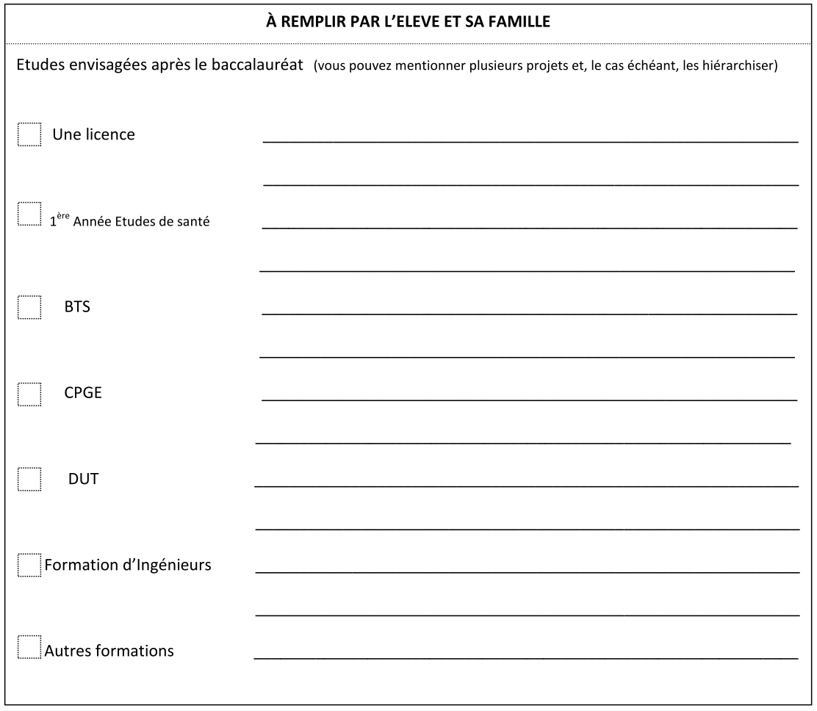
Langue(s) vivante(s

